Hướng dẫn cách sử dụng các chương trình trong bài thực hành:
- Ta vào 2 thư mục là Client và Server và mở terminal

Tại thư mục Client ta thực hiện lệnh “make “ để biên dịch chương trình

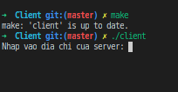

Tương tự ta thực hiện lên “make ” tại folder Server
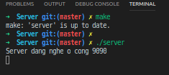

Rồi tại mỗi thư mục ta thực hiện lệnh chạy file đã biên dịch xong
+ Tại Client ta dùng “./client”
+Tại Server ta dùng “./server”

Tiếp theo ta sẽ trở lại terminal bên phía Client để sử dụng

Nhập vao địa chỉ Ip của Server:
+ Ở đây ta nhập là 127.0.0.1 (Địa chỉ localhost)
+ rồi nhập cổng tiến trình của server đã được mặc định là 9090

+ Tiếp tục ta nhập vào tên file cần download (ở đây mặc định có 3 file là file1.txt file2.txt file3.txt) : => tiến trình tải file

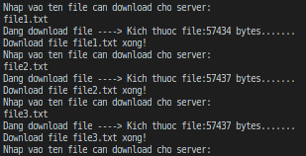

Để thoát chương trình ta nhập “quit”,

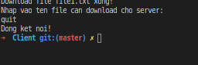

Nếu muốn tiếp tục dùng lại thì ta lặp lại bược chay chương trình phía Client “./client”

Khi ta sử dụng chương trình phía Client thì Server hiển thị như sau:
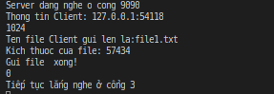

Kiem tra 1 file tai ve bang md5sum :

=>
file nhan chinh la file gui => thanh cong

Chúc bạn vui vẻ!

